




Leerder Werkboek

Lewensoriëntering: Graad 8
Selfontwikkeling in die samelewing
Naam:
Graad:
Onderwyser:
Hierdie werkboek sal nodig wees vir die volgende paar lesse, dit moet elke les na die klas gebring word sodat jy daarin kan werk.

Wees op die uitkyk vir hierdie ikone om jou te help:

Luister en gee aandag

Dink daaroor

Skryf jou antwoorde neer

Huiswerk

PowerPoint 1: Inleiding tot Lewensoriëntering
Datum: _____________

My onderwyser is:

Skryf jou klaskamerreëls hieronder neer:
____________________________________________________________________________________________________________________________________________________________________________________________________________________________________________________________________________________________________________________________________________________________________________________________________________________________________________________________________________________________________________________ ____________________________________________________________________________________________________________________________________________________________________________________________________________________________________________________________________________________________________________________________________________________________________________________________________________

Wat beteken dit vir jou?
________________________________________________________________________________________________________________________________________________________________________________________________________
SOMS IS ‘N NUWE BEGIN AL WAT ONS NODIG HET

Selfkonsep en selfmotivering is twee baie belangrike konsepte. Die twee is gekoppel aan mekaar, saam met ons selfbeeld en hoe dit verband hou met die wêreld rondom ons.

Selfkonsep en selfmotivering

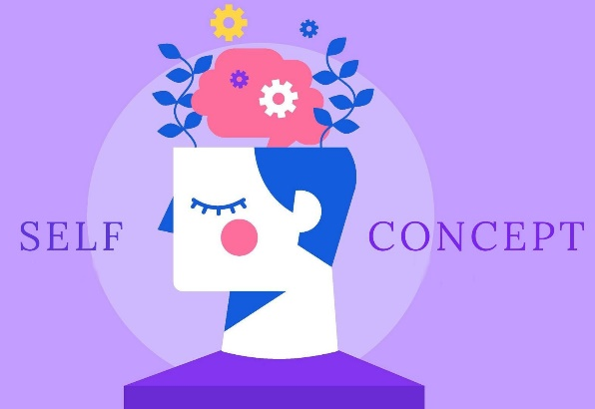
PowerPoint 2: Selfkonsep en selfmotivering
SELFMOTIVERING
SELFKONSEP
Verduidelik wat jou selfkonsep beteken:
________________________________________________________________________________________________________________________________________________________________________________________________________
Verduidelik wat selfmotivering beteken:
________________________________________________________________________________________________________________________________________________________________________________________________________

Waarom is hierdie konsepte vir jou as individu só belangrik?
_________________________________________________________________________________________________________________________________________________________________________________________________________________________________________________________________________________________________________________________________________________________

SELFKONSEP: faktore wat jou beïnvloed

PowerPoint 3: Faktore wat jou selfkonsep beïnvloed
Datum: _____________


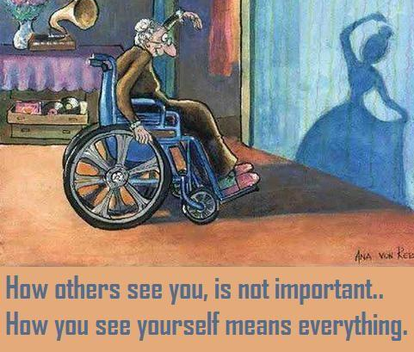
As jy na hierdie twee foto's kyk, wat sien jy? Wat beteken hulle?

WAT DIE MEESTE SAAK MAAK, IS HOE JY JOUSELF SIEN

HOE ANDER JOU SIEN, IS NIE BELANGRIK NIE. HOE JY JOUSELF SIEN, MAAK DIE WêRELD SE VERSKIL.

Skryf jou antwoord hieronder neer:
____________________________________________________________________________________________________________________________________________________________________________________________________________________________________________________________________________________________________________

Wat beïnvloed jou eie selfkonsep en hoe jy jouself sien?
_______________________________________________________________________________________________________________________________________________________________________________________________________________________________________________________________________________________________________________________________________________



MEDIA
OMGEWING



FAMILIE &KULTUUR
FAKTORE

VRIENDE & PORTUUR-GROEP

GODSDIENS EN GEMEENSKAP

Die aanhaling waaraan jy gevra is om na te dink - skryf jou antwoord hier:
_________________________________________________________________________________________________________________________________

HUISWERK:
Hoe beïnvloed hierdie faktore jou? Wat het die grootste impak op jou?

____________________________________________________________________________________________________________________________________________________________________________________________________________________________________________________________________________________________________________________________________________________________________________________
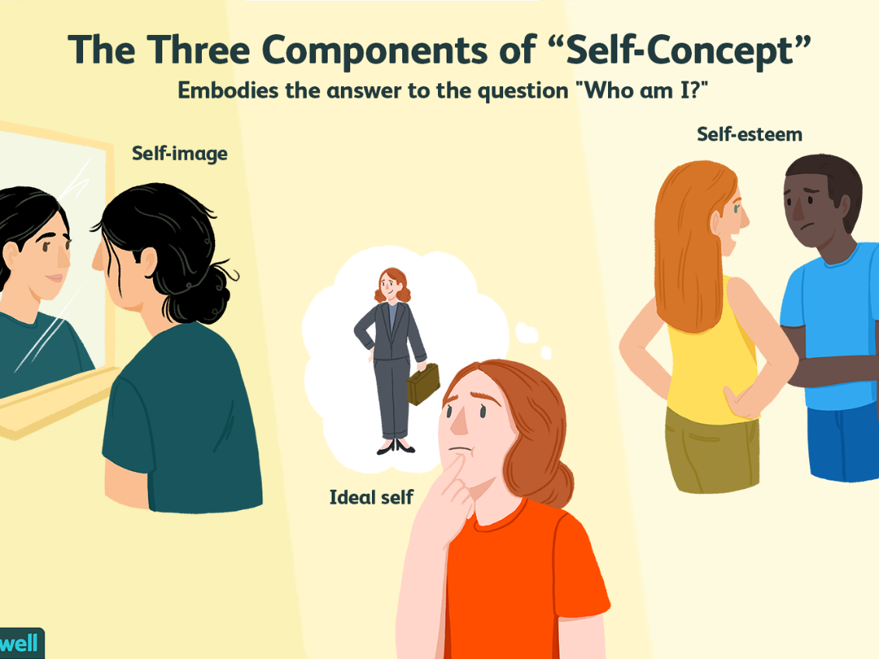

Wat beteken hierdie drie terme?
___________________________________________________________________________________________________________________________________________________________________________________________________________________________________________________________________________________________________________________________________________________________________________________________________________________________________________________________________________________________________

Ideale self
Selfvertroue
Selfbeeld
Die drie konsepte van die self
Hierdie konsepte antwoord die vraag “Wie is ek?”

Ondersoek die diagram langsaan. Daar is drie komponente van selfkonsep:

Selfbeeld

Selfvertroue

Ideale self

Wat beteken hierdie drie terme?

____________________________________________________________________________________________________________________________________________________________________________________________________________________________________________________________________________________________________________________________________________________________________________________

PowerPoint 4: Selfpraat
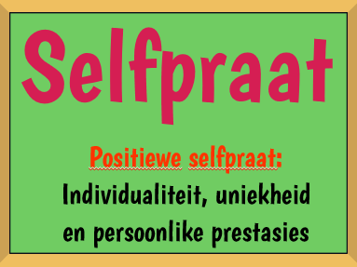
Datum: _____________

Definieer SELFPRAAT

Wat kan soos Selfpraat wees?

Skep 'n kort scenario met behulp van selfpraat.

Gee die teenoorgestelde van POSITIEWE selfpraatjies

Waarom is POSITIEWE selfpraatjies belangrik en hoe kan dit jou help met die doelwitstelling?

“Selfpraat moet 'n gesprek van prioriteit met jouself wees. Dit kan bemoedigend wees as jy 'n positiewe uitkyk op die lewe, jou gedagtes en idees het. Wees optimisties met positiewe denke; dit kan 'n effektiewe manier wees om jou welstand te verbeter met uitstekende uitkomste in die lewe. As gevolg hiervan sal jy groter lewenstevredenheid hê.”

Wat beteken die aanhaling hierbo?

Notas:





PowerPoint 4: Persoonlike potensiaal
Datum:

____________________________________________________________________________________________________________________________________________________________________________________________________________________________________________________________________________________
Wat beteken persoonlike potensiaal?

"Ons sal nooit ons volle potensiaal ken nie, tensy ons onsself dwing om dit te vind."
—Travis Rice

Hoe kan jy jou persoonlike potensiaal bereik?
_________________________________________________________________________________________________________________________________________________________________________________________________________________________________________________________________________________________________________________________________________________________



Watter strategieë kan jy in plek stel om jou potensiaal te bereik?
_________________________________________________________________________________________________________________________________________________________________________________________________________________________________________________________________________________________________________________________________________________________

REFLEKSIE

Datum:

Gebruik hierdie bladsy om 'n breinkaart te maak van wat jy geleer het en wat jy uit hierdie lesse gaan wegneem:



